Как работает партнерская программа? Вы получаете партнерские (реферальные) ссылки, которые вы размещаете на своих сайтах, страницах соцсетей, на форумах или на тех ресурсах, которые у вас имеются (возможно, включаете их в ваши е-mail – рассылки), сопровождаете их соответствующей рекомендацией (вашим отзывом и т.д.) и предлагаете своим подписчикам (друзьям, посетителям) приобрести аудио-курсы Татьяны или записаться на онлайн-курс. При совершении покупки клиентом, перешедшим по вашей партнерской ссылке, вы получаете вознаграждение. После 10 продаж объем комиссионных увеличивается.
Партнерская программа 2-хуровневая. Т.е., вы можете привлекать людей в партнерскую программу и при совершении покупок их клиентами вы будете получать комиссионные второго уровня.
Теперь рассмотрим техническую сторону.
Пройдя по ссылке http://tatianaboddington.ru/ob/aff/ вы попадаете на страницу входа:
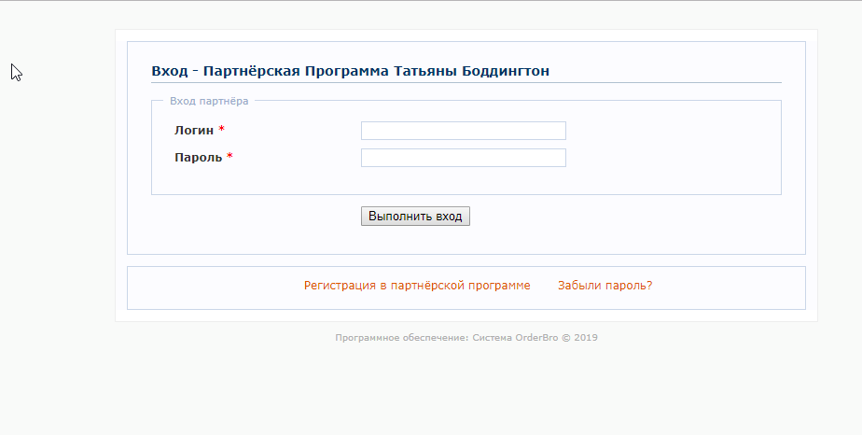
Если вы еще не зарегистрированы, выберите «Регистрация в партнерской программе» и в следующем окне введите ваши данные. Если у вас нет сайта или подписчиков, оставьте эти поля пустыми.
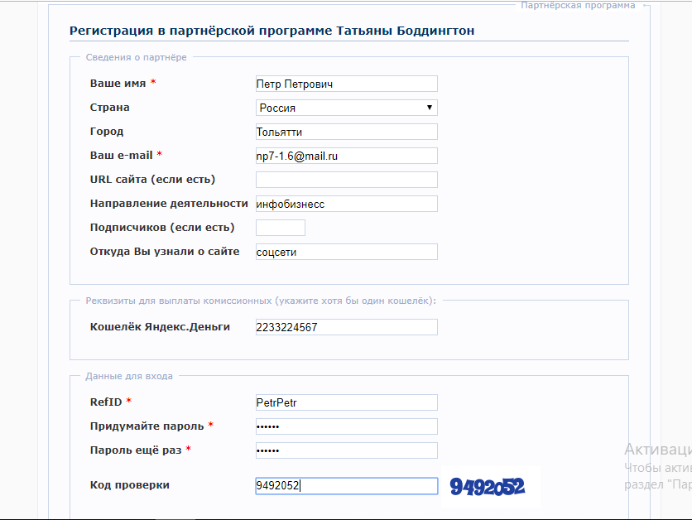
RefID может состоять из латинских букв и цифр, не должен содержать никакие знаки и точки.
RefID – это ваш логин. Выполнив вход, вы попадаете в личный кабинет
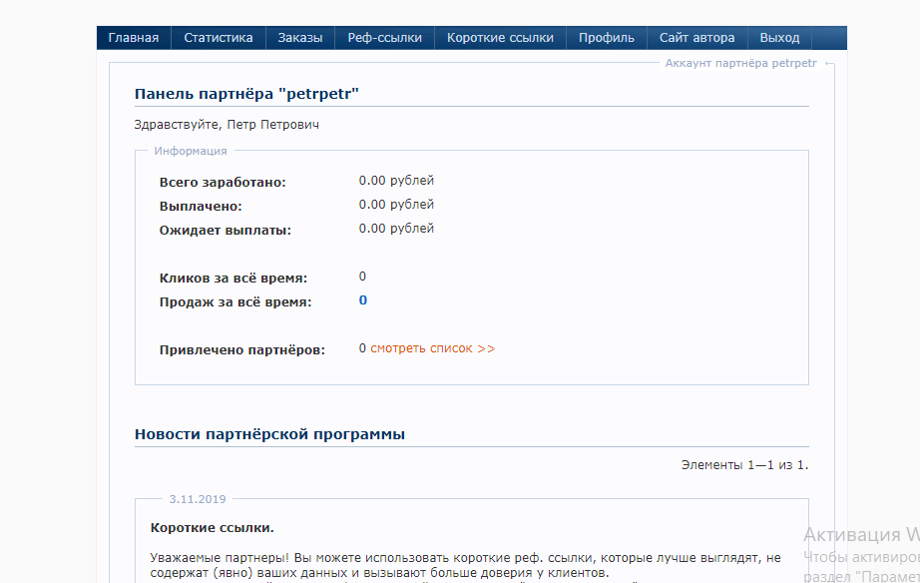

Рассмотрим основные разделы меню.
На главной странице и в разделе «Заказы» вы можете увидеть статистику по вашим продажам и активности ваших клиентов.
В разделе «Реф-ссылки» находится каталог продуктов и реферальные (партнерские) ссылки, которые связаны с вашим RefID (вашим аккаунтом) и закрепляют клиентов за вами, если они перешли на сайт по вашей ссылке.
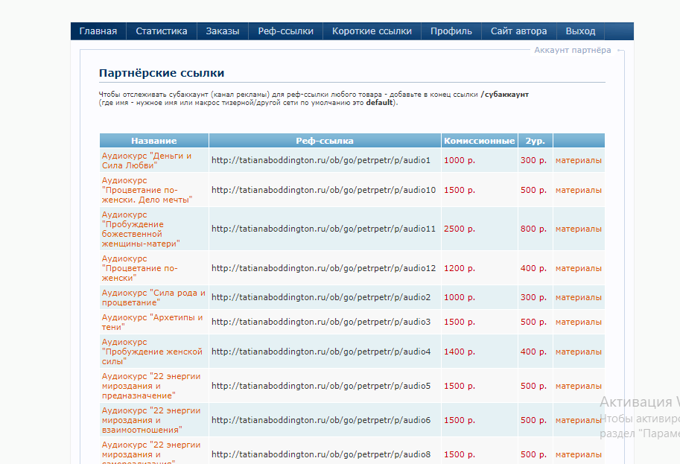
При совершении покупок вашим клиентом, вам начисляются комиссионные (размер комиссионных указан в таблице). Если клиент зашел на сайт по одной реф-ссылке, а купил другой товар, который есть в каталоге, то вам также будут начислены комиссионные. Таким же образом работает реф-ссылка на страницу магазина (в графе «комиссионные» которой стоит 0): при заходе на сайт клиента по этой ссылке комиссионные вам не начисляются, но клиент становится «вашим» и при всех последующих его покупках вы получаете комиссионные. Комиссионные перечисляются на ваш яндекс-кошелек или банковскую карту (о чем оповещается в письме на ваш e-mail).
Также в меню есть раздел «Короткие ссылки».
Короткие ссылки позволяют скрыть вашу персональную информацию и поэтому вызывают больше доверия у клиентов, также они более компактные и визуально выигрывают.
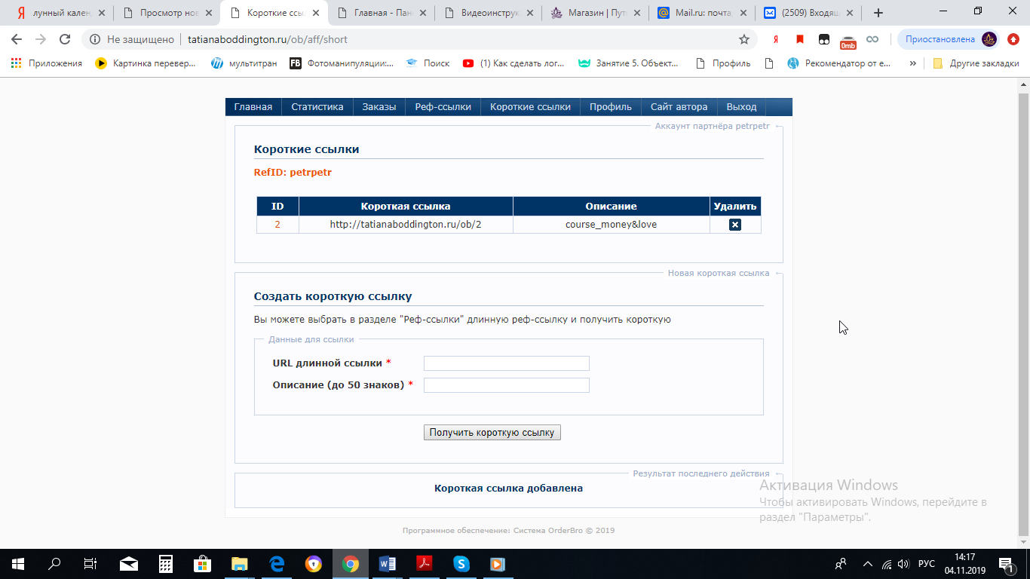
Чтобы получить короткую ссылку, скопируйте реф-ссылку из каталога (из раздела «реф-ссылки»), вставьте ее в поле «URL длинной ссылки», добавьте описание (чтобы в дальнейшем было понятно, к какому товару относится ссылка), напр. «Аудиокурс «Деньги и сила любви»» и нажмите кнопку «Получить короткую ссылку».

По всем вопросам обращайтесь
по e-mail np7-1.6@mail.ru, WhatsApp 89043463195, скайп vldsv3143 – Владимир;
скайп Solnicko777, WhatsApp 89515160031 – Татьяна

Удачных продаж!

